Plan de Aprendizaje Remoto

Nombre Estudiante:
Asignatura: | Lengua y Literatura
Guía: | Trabajo de síntesis |  |  | N° | 4
Docente(s): | Miguel Muñoz
Fecha: |  |  | Curso: |  |  | 2º medio

Aprendizajes esperados que se evaluarán:
- Analizar y evaluar textos de los medios de comunicación, como noticias, reportajes, cartas al director, propaganda o crónicas, considerando:
• Los propósitos explícitos e implícitos del texto, justificando con ejemplos sus afirmaciones sobre dichos propósitos.
• Las evidencias que se entregan o se omiten para apoyar una afirmación.
• Similitudes y diferencias en la forma en que distintas fuentes presentan un mismo hecho.
• Qué elementos del texto influyen
- Analizar y crear estructuras argumentativas basado en las habilidades básicas de comprensión lectora.
Puntaje Ideal | 27

Instrucciones:
- Lea cuidadosamente los contenidos que se presentan en esta guía y sigue las instrucciones que se dan para cada actividad.
- Las preguntas a responder pueden ser escritas “a mano”. De ser así, debe adjuntar fotos de todo el desarrollo que usted realice por cada una de las preguntas.
- Envíe el documento guardado bajo el siguiente formato:
  - nombre_apellido_curso_asignatura, (ejemplo, rosario_guzman_4a_lenguaje).
- Intente desarrollar este trabajo dentro de los plazos asignados en calendario, y enviarla al mail miguemunozrosales@gmail.com
- Le recomendamos observar las rúbricas de evaluación con que se corregirá esta guía, para que tenga en cuenta la forma en que se asignará puntaje a sus respuestas (se incluyen en la última hoja).
- Las consultas pueden ser formuladas al profesor vía correo electrónico: Miguemunozrosales@gmail.com

Antes de responder la guía

El trabajo de síntesis tiene como propósito que podamos fortalecer una de las principales dificultades en las guías anteriormente entregadas:

- No responder de manera completa la pregunta señalada: Las preguntas no necesariamente presentan un solo cuestionamiento, puede darse (de manera muy seguida) que estas presenten dos, tres o más requerimientos
- Argumentar: Un argumento no es lo mismo que simplemente emitir una opinión. Existen una serie de estructuras que deben estar presentes para decir que se emite un argumento y en muchas de las preguntas no se realizó de manera efectiva, ya sea por desconocimiento de la estructura argumentativa o la dificultad de organizar una idea.

A continuación, podrás ver un pequeño resumen de la estructura argumentativa que será de utilidad para responder las preguntas que se presentan más adelante.

ESTRUCTURA INTERNA DEL DISCURSO ARGUMENTATIVO
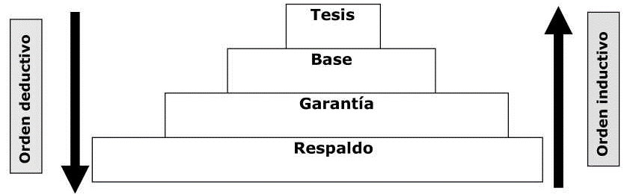
TESIS. Una tesis es la opinión o punto de vista que un emisor tiene respecto de un tema polémico. El emisor sostiene la tesis con la intención de convencer a sus receptores de la validez de su punto de vista, para lo cual debe fundamentarla en argumentos que:
• resulten aceptables o creíbles para el receptor,
• sean relevantes en relación con el tema sobre el que se opina y
• sean suficientes para demostrar lo que se afirma.
Son tesis aseveraciones del tipo: “Los mejores zapatos son los de la marca X”; “es preferible quitar el I.V.A. a los libros y a los discos para devaluar sus precios y terminar con el tráfico”, es decir, cuestiones sobre las cuales no hay acuerdo ni tampoco un solo punto de vista.
La tesis se explica y defiende por medio de argumentos. El argumento es un razonamiento que se hace con el propósito de conseguir la aceptación o el rechazo de una tesis propuesta. La argumentación es la cadena de argumentos, presentados y discutidos convenientemente, que conducen al mismo propósito.
Finalmente, digamos que la tesis puede ser enunciada al inicio o introducción de la argumentación o al final, en la conclusión. Por ello, las expresiones "tesis", "opinión" y "conclusión” apuntan al mismo tipo de juicio. se dice que la conclusión es la "imagen- espejo" de la tesis. Ejemplo:
TESIS Usted debe cambiar su automóvil.

BASE. El primer tipo de argumento que se esgrime en defensa de una tesis es su base. La base es el argumento que sustenta la posibilidad de mi tesis y que responde a la pregunta ¿por qué?, planteada inmediatamente después de la tesis. Ejemplo:
TESIS | Usted debe cambiar su automóvil.
BASE | Porque está contaminando mucho.

GARANTÍA. A su vez, la necesidad o causa de la relación entre la base y la tesis, encuentra su sentido en una garantía, un dato o información que sostiene aquel vínculo. La garantía dice por qué es pertinente esa base para esa tesis, se constituye como una afirmación de valor general no controvertible desde el punto de vista del argumentador.
Ejemplo:
TESIS | Usted debe cambiar su automóvil.
BASE | Porque está contaminando mucho.
GARANTÍA | Al emitir más partículas contaminantes expone a la gente a una mayor contaminación y además sobrepasa los limites de polución permitidos.

RESPALDO. Está en el fundamento de la pirámide (aunque una argumentación también puede iniciarse con el o los respaldos: planteamiento inductivo). Si la tesis se sostiene sobre la base y ésta sobre la garantía; la garantía a su vez se sustenta en un respaldo, un principio o dato documentado entendido como muy aceptable o fácilmente aceptable.
TESIS | Usted debe cambiar su automóvil.
BASE | Porque está contaminando mucho.
GARANTÍA | Al emitir más partículas contaminantes expone a la gente a una mayor contaminación y además sobrepasa los límites de polución permitidos.
RESPALDO | El ministerio de salud y de transporte tienen leyes muy claras al respecto. Por lo que no cambiar tu automóvil supone una ofensa legal.

Lee los textos que se presentan a continuación y responde cada una de las preguntas que se desprenden de estos (recuerda responder la totalidad de la pregunta).

Texto 1
Venezuela es el país que más test de despistaje realiza en la región
Últimas Noticias
Junio 6, 2020

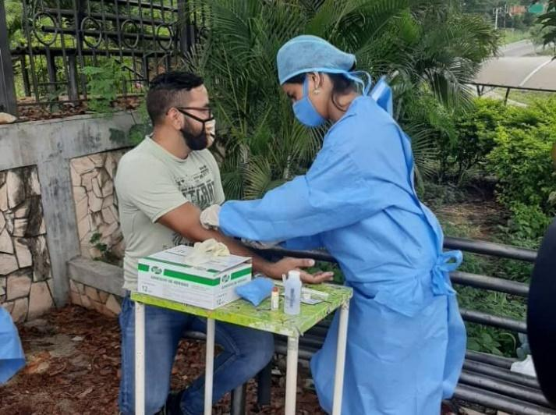
El gobierno de Venezuela ha realizado – hasta este sábado – 1.023.269 pruebas para la detección del coronavirus Covid-19 en el país, manteniéndose como el país que más test de despistaje realiza en América Latina, informó el ministro para la Comunicación e Información, Jorge Rodríguez.

El ministro, quien precisó que esta cifra equivale a 34.109 pruebas por millón de habitantes, enfatizó que las jornadas de despistaje aumentarán, tras el arribo este sábado del sexto cargamento de ayuda humanitaria proveniente de China.

En este sentido, el ministro para Comunicación e Información detalló que con este cargamento que fue recibido por la vicepresidente Ejecutiva, Delcy Rodríguez, Venezuela contará con 650.000 pruebas rápidas pruebas rápidas, 250.000 kits de diagnóstico PCR y 600.000 reactivos para la aplicación de la prueba.

De igual forma, señaló que Venezuela sumará a los trabajos realizados por el Instituto de Higiene para la detección del coronavirus Covid-19 la tecnología china, tras el arribo de una máquina que permite tener el diagnóstico mucho más rápido.

«Venezuela solamente contaba con tecnología europea, Hemos traído y vamos a incorporar la tecnología china para multiplicar la capacidad de pruebas PCR, para hacer el diagnóstico más rápido», enfatizó el ministro Rodríguez.

Asimismo, en el cargamento llegaron 943.000 mascarillas médicas desechable, 560.000 mascarilla para el uso de la población, 3.840 batas desechables y 290.536 kits de extracción, reactivos que se utilizan para concentrar el material del virus.

Con este sexto vuelo de ayuda humanitaria, Venezuela ha recibido casi 300 toneladas de asistencia humanitaria, procedentes de la República Popular China.

Durante la rueda de prensa, el ministro Jorge Rodríguez informó que han ingresado al país – hasta este sábado – un total de 55.451 connacionales, que están huyendo de la xenofobia y de la crisis sanitaria que se registra en otras naciones producto de la pandemia.

De la cifra total, se han detectado 1.458 casos positivos por coronavirus. La mayor cantidad se concentra en el estado Táchira, donde han ingresado 33.781 personas, de las cuales 626 están infectados.

Fuente: http://ultimasnoticias.com.ve/noticias/mas-vida/venezuela-es-el-pais-que-mas-test-de-despistaje-realiza-en-la-region/

1.- ¿Cuál es el tema central de esta noticia? (3 puntos)
2.- ¿Cuál es su propósito? (3 puntos)

3.- Según el diario “últimas noticias” ¿Cuál es el principal argumento del ministro Jorge Rodríguez para avalar el trabajo de prevención del covid-19 en Venezuela? Escribe el argumento respetando cada una de sus partes (3 puntos)
Tesis:
Base:
Garantía:
Respaldo:

Texto 2

VENEZUELA

La ONU dejó en evidencia al régimen de Maduro: el 98% de los test de coronavirus que realiza son defectuosos

La dictadura chavista se ufana de ser uno de los países con más pruebas realizadas en la región, sin embargo, solo 16.577 de las 697.691 publicitadas son las conocidas como PCR, y las únicas certeras
________________________________________________________________________
23 de Mayo de 2020

“Hasta el 21 de mayo, las autoridades han reportado haber realizado un total de 697.691 pruebas de diagnóstico de COVID-19, de las cuales se estima, según el último dato disponible, que unas 16.577 son pruebas PCR”, afirmó el último informe de la ONU sobre la situación de la pandemia del coronavirus en Venezuela. El documento, fechado el 22 de mayor, revela así que sólo el 2,3% de los test realizados por el régimen de maduro son confiables.

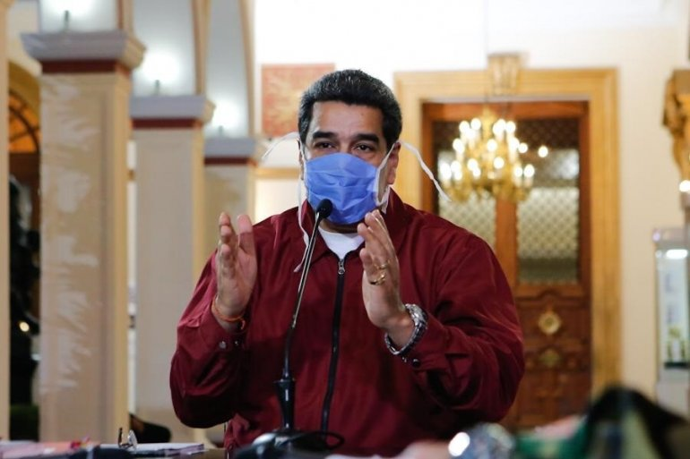
Las pruebas de PCR (Reacción en Cadena de la Polimerasa) son test de diagnóstico que se hacen mediante la toma de muestras de mucosas nasofaríngeas para analizarlas y detectar fragmentos del material genético de un patógeno. En esta pandemia son las únicas pruebas mundialmente reconocidas para determinar si una persona está infectada o no con coronavirus. Es un proceso complejo, que requiere personal calificado en un laboratorio certificado, pero puesto en simple: si aparece ARN en la muestra, el paciente es positivo; y si no, es negativo.

Así, según datos de la ONU, el 97,7% de los test que el chavismo realizó hasta el 21 de mayo, 681.114 pruebas, son rápidas con “sensibilidad limitada”, es decir defectuosas.

“El aumento en la capacidad de aplicación de pruebas PCR es una prioridad para la respuesta considerando que las pruebas rápidas tienen una sensibilidad limitada si son realizadas a personas con menos de 5-8 días de haber sido infectadas”, advirtió la ONU en su informe.

En el documento, además se revela que el laboratorio del Instituto Nacional de Higiene Rafael Rangel en Caracas está procesando solo 600 pruebas PCR diarias, muchas menos de las que se analizan cada jornada en otros países de Latinoamérica. Por ejemplo, Colombia ayer, 22 de mayo, procesó 7.964 pruebas de PCR; y Argentina, 4.615. Estos dos países rebasan ampliamente el proceso de pruebas chavistas aún cuando forman parte de los estados de la región que menos testean.

“La Organización Mundial de la Salud también recomienda un incremento masivo del número de pruebas de diagnóstico para identificar los casos, una vez identificados deben aislarlos y sus contactos deben cumplir una cuarentena”, insiste el documento sobre Venezuela de Naciones Unidas.

Según el régimen, el país registra una tasa de 31 casos por cada millón de habitantes, 10 veces menos que Colombia y 100 veces menos que Perú, pero la oposición asegura que la información no es transparente. Hasta la actualidad, y siempre según cifras de la dictadura, el número de contagiados por el nuevo coronavirus ascendió este viernes a 944, esto tras indicar que en las últimas 24 horas 62 personas dieron positivo al virus.

El aumento de los casos de los últimos días desató la ira del chavismo que, incluso, culpó a los médicos del brote. Lo hizo a través de un mensaje público emitido por el ministro de Comunicación de la dictadura, Jorge Rodríguez: “Por favor, a todo el personal de salud, de seguridad. A todas las personas que están atendiendo a los connacionales que están volviendo de Brasil, Colombia, Chile, Perú, Ecuador, consideren que todos los que llegan pueden hacerlo con una infección. Porque la proporción es muchísimo mayor a la transmisión comunitaria que estamos viendo actualmente en el resto de Venezuela”, acusó.

Y agregó: "Asuman que están frente a un paciente con Covid-19. Atiendan el protocolo, usen el tapabocas. Hemos visto videos, que estamos registrando en cordones sanitarios, de trabajadores de salud que no están usándolo. Que no usan los guantes reglamentarios, que no usan los trajes dispuestos y distribuidos para la atención de estos pacientes”.

Días atrás, Diosdado Cabello ordenó perseguir a los científicos que alertaron sobre el impacto del coronavirus en Venezuela. Según el poderoso jerarca chavista, los expertos académicos generaron “falsa alarma” al advertir un aumento exponencial de casos de COVID 19.

“Yo le voy a decir algo, yo leí este artículo y leí las referencias. Esto es una invitación para que los organismos de seguridad del Estado llamen a esta gente. En verdad, esto está generando alarma, no tienen ni una sola prueba de que el Estado no esté haciendo los exámenes correspondientes pero ellos dicen que el gobierno miente, presumen que el gobierno miente. Esto es una invitación a un tun tun a los que hicieron este informe”, amenazó Cabello en su programa con Mazo dando en la televisión estatal.

El chavista hacía referencia a un informe de la Academia de ciencias Físicas Matemáticas y Naturales que proyecta que el pico de la pandemia en Venezuela podría llegar en junio con 4 mil casos por día, o septiembre con mil casos por día.

Fuente: https://www.infobae.com/america/venezuela/2020/05/23/la-onu-dejo-en-evidencia-al-regimen-de-maduro-el-98-de-los-test-de-coronavirus-que-realiza-son-decectuosos/

1.- ¿Cuál es el tema central de esta noticia? (3 puntos).
2.- ¿Cuál es su propósito? (3 puntos).

3.- Según infobae ¿Cuál es el principal argumento para decir que Venezuela no ha hecho un buen trabajo en la prevención del covid-19? Escribe el argumento respetando cada una de sus partes (3 puntos).
Tesis:
Base:
Garantía:
Respaldo:

4.- ¿Cuál es el argumento de Diosdado Cabello para justificar el supuesto aumento de contagiados en el país? Para responder utiliza y respeta la estructura argumentativa (3 puntos).
Tesis:
Base:
Garantía:
Respaldo:

5.- ¿Por qué Diosdado Cabello menciona su programa de televisión? ¿Existe una segunda intención? Responde elaborando un argumento (3 puntos).
Tesis:
Base:
Garantía:
Respaldo:

6.- Después de haber leído ambas noticias ¿Cuál es tu opinión al respecto? (6 puntos).
Utiliza una tercera fuente de información sobre el tema para crear tu respuesta (debes citar el enlace o lugar de donde obtuviste la información)
Tabla para asignación de puntaje.

Preguntas de desarrollo.
Asignación aproximada en base a una pregunta de 3 puntos.

Logrado (3 puntos) | Medianamente logrado (2-1 punto) | No logrado (0 puntos)
La respuesta se desarrolla de forma clara, sin contradicciones, dando cuenta de un buen manejo de conceptos y de un proceso de fundamentación que da cuenta de una lectura atenta y el cumplimiento de todos los requerimientos que asigna la pregunta. | La respuesta da cuenta de lo solicitado, pero por momentos no es clara o contradictoria, dando cuenta de una comprensión parcial de los conceptos o no arroja evidencia sobre una lectura bien desarrollada. | La respuesta no da cuenta de lo solicitado, ya que no da cuenta de una correcta comprensión de los conceptos requeridos y/o de un proceso de lectura adecuado para su desarrollo.

